1. По 1 лабе написать программу.
#include <iostream>  using namespace std;  int main()  {  Setlocale(LC_CTYPE, “RUS”);  int a, b, c;  cout << “ Введите 3 числа : “;  cin >> a >> b >> c;  if (a < b && b < c)  cout << a << “ “ << b << “ “ << c;  else if (a < c && c < b)  cout << a << “ “ << c << “ “ << b;  else if (b < a && a < c)  cout << b << “ “ << a << “ “ << c;  else if (b < c && c < a)  cout << b << “ “ << c << “ “ << a;  else if (c < b && b < a)  cout << c << “ “ << b << “ “ << a;  else  cout << c << “ “ << a << “ “ << b;  cout << endl;  return 0;  } | 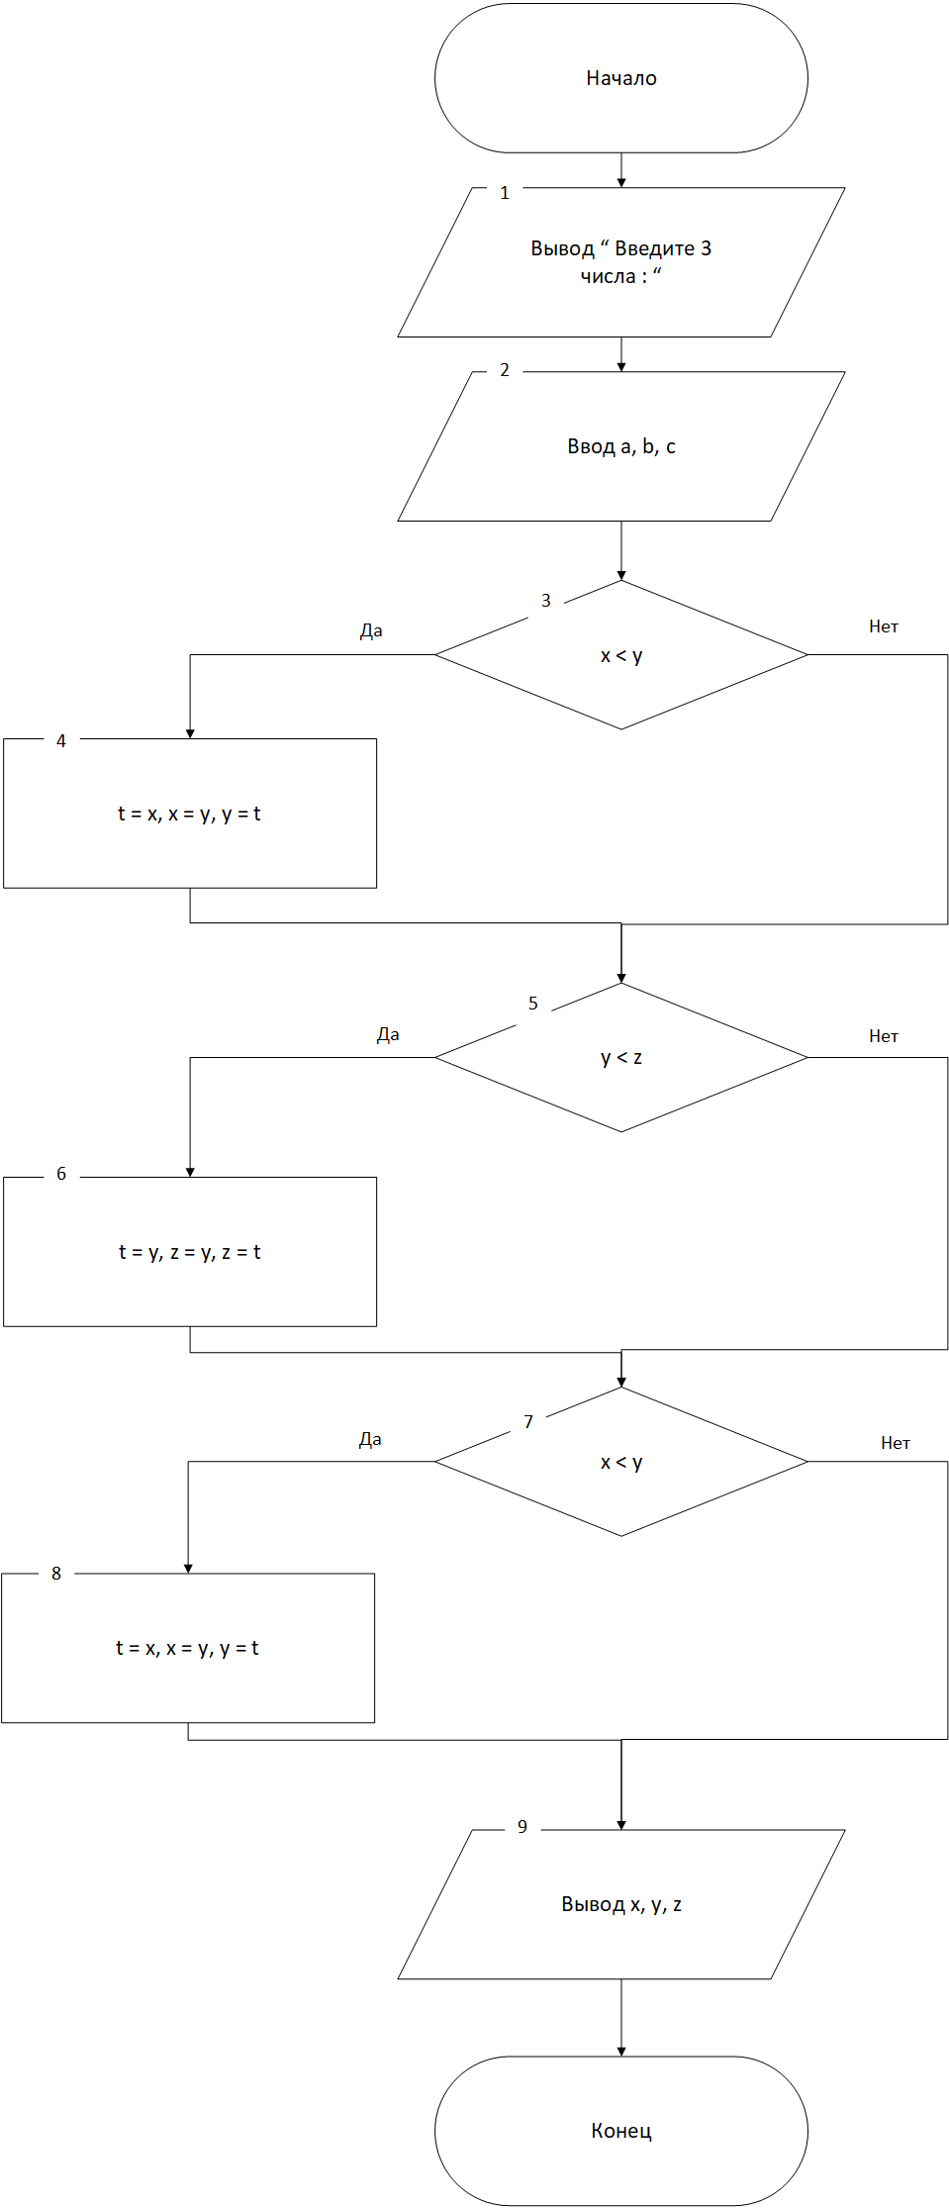
2. Составить диалог
int answer;  cout << "Привет. 1-Привет, 2-Хай, 3-Пока" << endl;  cin >> answer;  switch (answer) {  case 1:  cout << "Как у тебя дела? 1-Все хорошо, у тебя? 2-Неплохо, а у тебя как? 3-Я не хочу сейчас говорить" << endl;  cin >> answer;  switch (answer) {  case 1:  cout << "Тоже хорошо. Ну ладно, пока)" << endl;  break;  case 2:  cout << "Тоже хорошо. Ну ладно, пока)" << endl;  break;  case 3:  cout << "Ладно, пока(" << endl;  break;  break;  }  case 2:  cout << "Хай, как делы? 1-Все нормуль, у тебя? 2-Неплохо, а у тебя как? 3-Я не хочу сейчас говорить" << endl;  cin >> answer;  switch (answer) {  case 1:  cout << "Тоже хорошо. Ну ладно, пока)" << endl;  break;  case 2:  cout << "Тоже хорошо. Ну ладно, пока)" << endl;  break;  case 3:  cout << "Ладно, пока(" << endl;  break;  break;  }  case 3:  cout << "Ладно, пока(" << endl;  break;  default:  cout << ")))))))))" << endl;  break;  } | 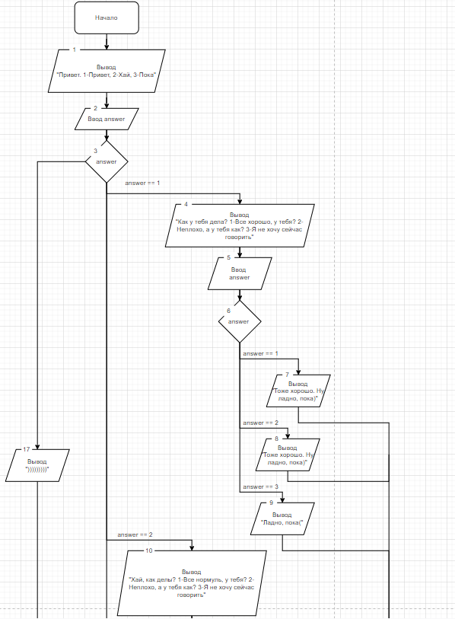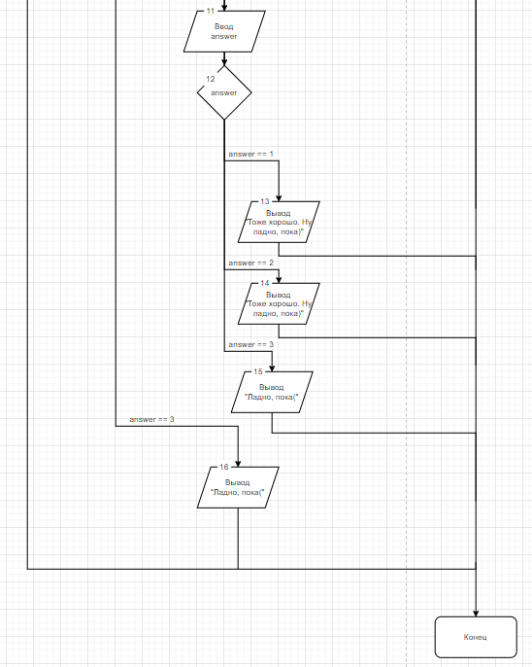
3. Дано натуральное четырехзначное число n. Верно ли, что все его цифры различны?
int num = 1;  double a1 = 1, a2 = 1, a3 = 1, a4 = 1;  cout << "Введите число";  cin >> num;  a1 = num / 1000;  a2 = (num % 1000) / 100;  a3 = (num % 100) / 10;  a4 = (num % 10);  if (a1 == a2 && a2 == a3 && a4 == a1 && a1 == a3) {  cout << "Нет, все цифры одинаковые";  }  else {  cout << "Да, не все цифры различны";  } | 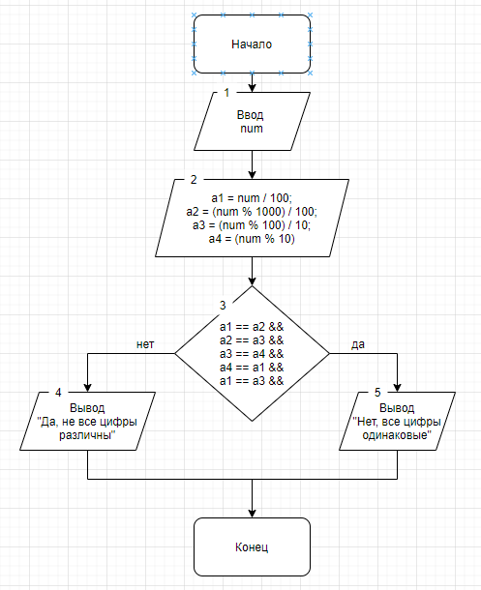
4. Разработать консольную программу-калькулятор для целых чисел с операциями /, +, -, *.
#include <iostream>  using namespace std;  int main()  {  setlocale(LC_CTYPE, "RUS");  int a, b, c;  char k;  cout << " Введите 1 число : ";  cin >> a;  cout << " Введите знак операции ";  cin >> k;  cout << " Введите 2 число : ";  cin >> b;  if (k == '+')  {  c = a + b;  }  else if (k == '-')  {  c = a - b;  }  else if (k == '*')  {  c = a * b;  }  else if (k == '/')  {  c = a / b;  }  cout << " Результат : " << c;  } | 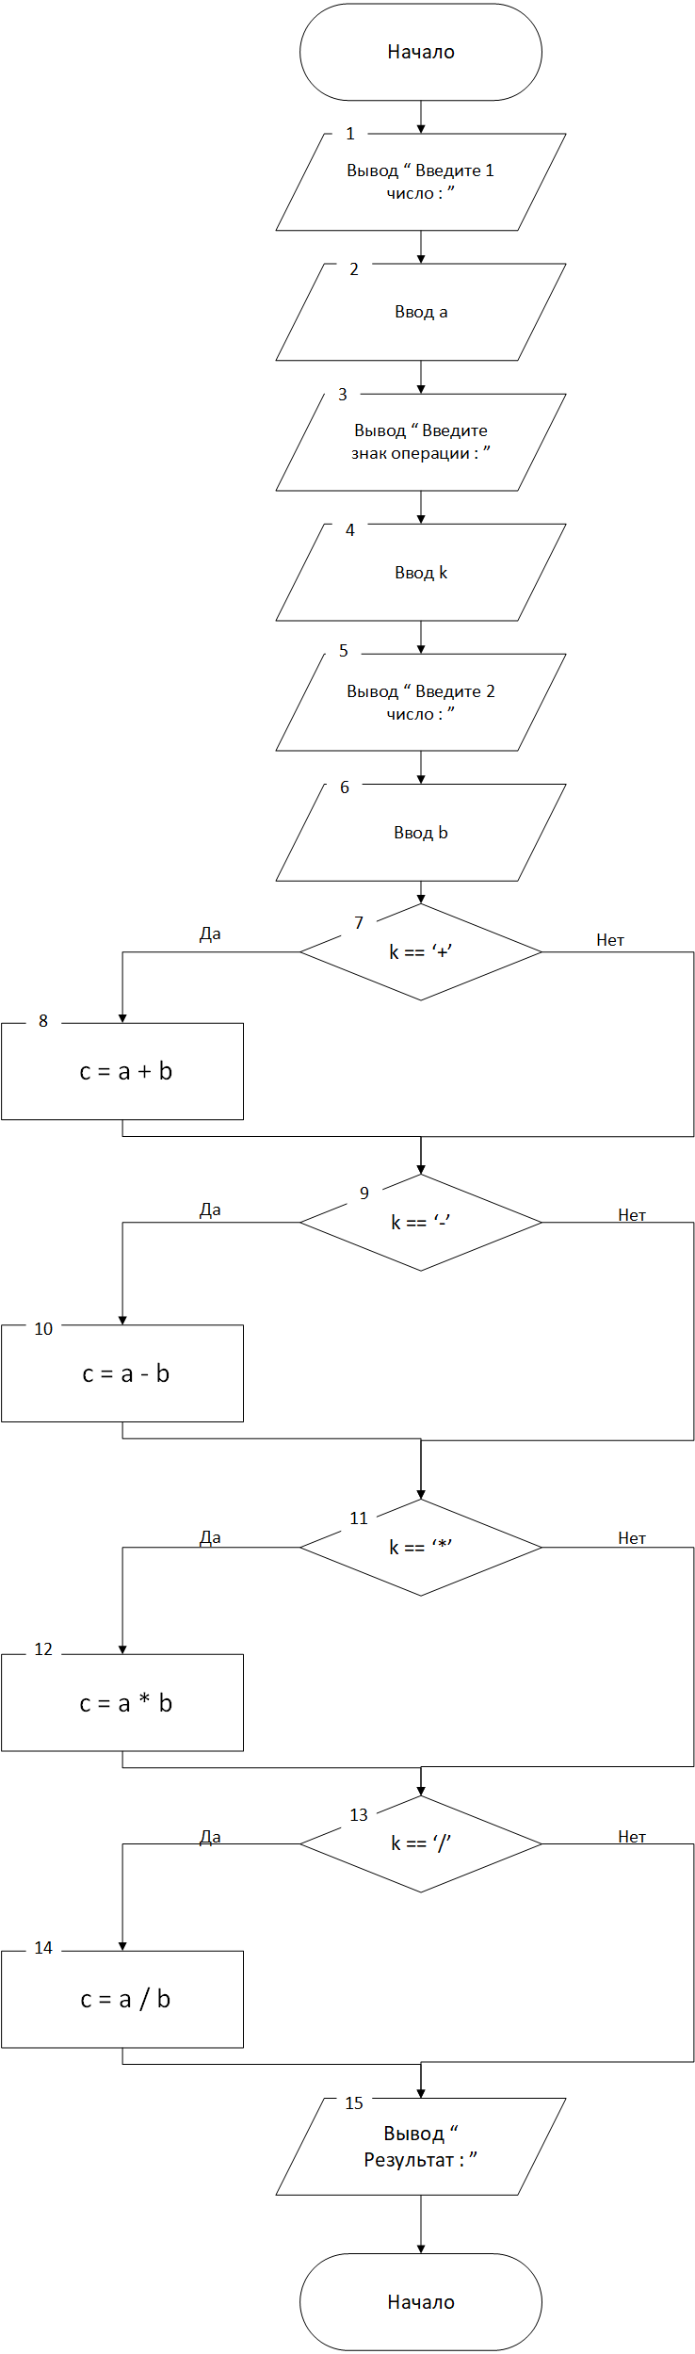
5. Можно ли на прямоугольном участке застройки размером а на b метров разместить два дома размером в плане р на q и r на s метров? Дома можно располагать только параллельно сторонам участка.
#include <iostream>  using namespace std;  int main()  {  setlocale(LC_CTYPE, "RUS");  int a, b, p, q, r, s;  cout << " Введите участок (a*b) : ";  cin >> a >> b;  cout << " Введите дом (p*q) : ";  cin >> p >> q;  cout << " Введите дом (r*s) : ";  cin >> r >> s;  if ((a >= (p + r)) && (b >= q && b >= s))  {  cout << "Можно построить 2 дома";  }  else if ((a >= (p + s)) && (b >= q && b >= r))  {  cout << "Можно построить 2 дома";  }  else if ((a >= (q + r)) && (b >= p && b >= s))  {  cout << "Можно построить 2 дома";  }  else if ((a >= (q + s)) && (b >= p && b >= r))  {  cout << "Можно построить 2 дома";  }  else  cout << "Нельзя построить 2 дома";  } | 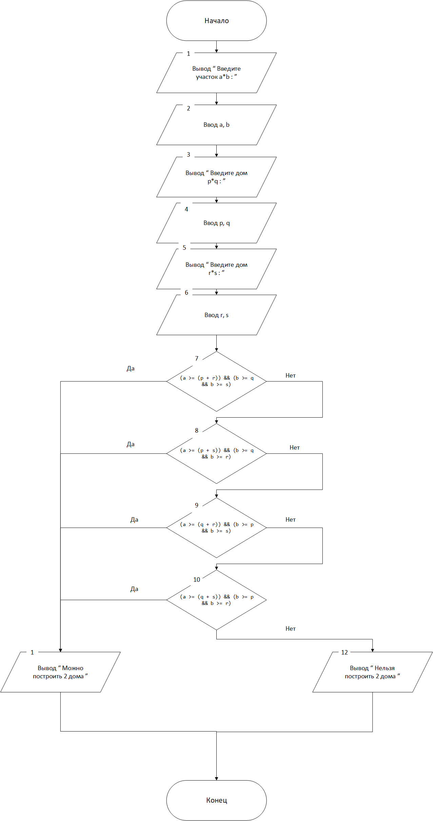
6. Можно ли коробку размером a*b*c упаковать в посылку размером r*s*t? «Углом» укладывать нельзя.
#include <iostream>  using namespace std;  int main()  {  setlocale(LC_CTYPE, "RUS");  int a, b, c, r, s, t;  cout << " Введите размер коробки (a*b*c) : ";  cin >> a;  cin >> b;  cin >> c;  cout << " Введите размер посылки (r*s*t) : ";  cin >> r;  cin >> s;  cin >> t;  if ((a <= r && b <= s && c <= t)  ||  (a <= r && b <= t && c <= s)  ||  (a <= s && b <= r && c <= t)  ||  (a <= s && b <= t && c <= r)  ||  (a <= t && b <= r && c <= s)  ||  (a <= t && b <= s && c <= r))  {  cout << " Можно упаковать! ";  }  else  {  cout << " Нельзя упаковать! ";  }  } | 